Мобильный тренажер публичных выступлений

Марк Заславский12, Евгений Моторин2, Михаил Дементьев2  
1JetBrains Research  
2СПБ ГЭТУ “ЛЭТИ”Санкт-Петербург   
Российская Федерация *mark.zaslavskiy@gmail.com, zmotorin174@gmail.com, mike.new.steam@gmail.com*

*Abstract*—В статье описывается разработка приложения, позволяющего пользователям самостоятельно практиковаться в развитии навыков публичных выступлений. Рассмотрены существующие подобные программные продукты, поиск которых производился в двух основных онлайн-магазинах для систем IOS и Android - App Store и Google Play соответственно. Сравнение аналогов показало, что незначительная часть приложений обладает отдельным функциями работы с аудиозаписями выступлений, в то время как остальные приложения представляют собой сборники рекомендаций и учебных материалов. По результатам обзора было создано новое Android-приложение, решающее задачу автоматизированных систематических тренировок ораторских навыков. Для разработки проекта были использованы технологии распознавания речи (SpeechRecognizer), построения графиков (MPAndroidChart), рисования изображений (Canvas), спроектирована база данных SQLite для хранения данных о тренировках. За счет фиксации и распознавания слов в аудиозаписи выступления приложение дает возможность оратору найти наиболее популярные слова в своем докладе, узнать частоту их появления и позволяет отработать речь к предстоящему публичному выступлению. Дополнительной особенностью проекта является наличие функционала, который позволяет выявить ошибки, связанные с темпом речи и продолжительностью отдельных слайдов. Для проверки корректности работы приложения было проведено исследование на аудиозаписях докладов и публичных лекций. По результатам исследования было показано, что точность распознавания речи докладчика составляет 90% при низком уровне шума, что позволяет использовать данное приложение для самостоятельных тренировок.

Ключевые слова—анализ речи, публичные выступления, Android

# введение

В современном обществе школьникам, студентам и выпускникам ВУЗов все чаще приходится сталкиваться с необходимостью публичных защит своих работ, участия в различного рода дебатах, конференциях, где активно используются мультимедиа-презентации[1]. При этом, не смотря, на использование мультимедиа-контента одним из ключевых факторов успешного выступления остается хорошо развитое ораторское мастерство, которое включает в себя высокую четкость дикции, навык управления темпом речи, отсутствие слов-паразитов и умение уверенно вести публичное выступление. Работа над ораторским мастерством отсутствует в явном виде в учебных программах школ и университетов, при этом самостоятельное изучение данной дисциплины является трудоемким процессом ввиду сложности отработки необходимых навыков и, как следствие, больших временных и денежных затрат. На сегодняшний день, обучение ораторскому искусству чаще всего представлено в виде очных курсов, где педагог индивидуально или в группах преподает навыки публичных выступлений. Существует также ряд мобильных приложений, позволяющих самостоятельно совершенствовать ораторские навыки, однако они позволяют тренировать только отдельные аспекты публичного выступления и при этом не обеспечивают возможности отработки речи на презентациях, используемых в выступлении.

Целью данной работы является решение проблемы автоматизированного развития навыка публичных выступлений путем создания мобильного приложения для проведения систематических самостоятельных тренировок с предоставлением агрегированной информации по прогрессу обучения. Для достижения цели были решены следующие задачи:

* Обзор существующих мобильных приложений для развития ораторского мастерства и выделение существующих подходов к автоматизированному анализу качества публичных выступлений.
* Построение архитектуры мобильного приложения.

Оценка точности и корректности работы мобильного приложения.

# Формулировка требований к приложению

На основании обзора аналогов можно сделать вывод о необходимости разработки мобильного приложения, которое бы одновременно реализовывало логику самостоятельных тренировок публичных выступлений с использованием анализа речи пользователя и при этом обладало возможностью проводить тренировки с помощью различных мультимедиа-презентаций. Решение должно также удовлетворять следующим требованиям:

1. Поддержка платформы Android, как самой популярной и, следовательно, самой доступной.
2. Комплексный подход к оценке качества публичного выступления. Существующие решения сконцентрированы только на определении качества дикции, однако важным также является вопрос отработки доклада в условиях временного ограничения.
3. Поддержка отдельных историй тренировок для различных презентаций. Данное требование является важным, так как только одно из рассмотренных приложений аналогов-позволяет проводить тренировки для конкретного выступления, при этом в приложении отсутствует возможность одновременной или последовательной подготовить к различным презентациям.
4. 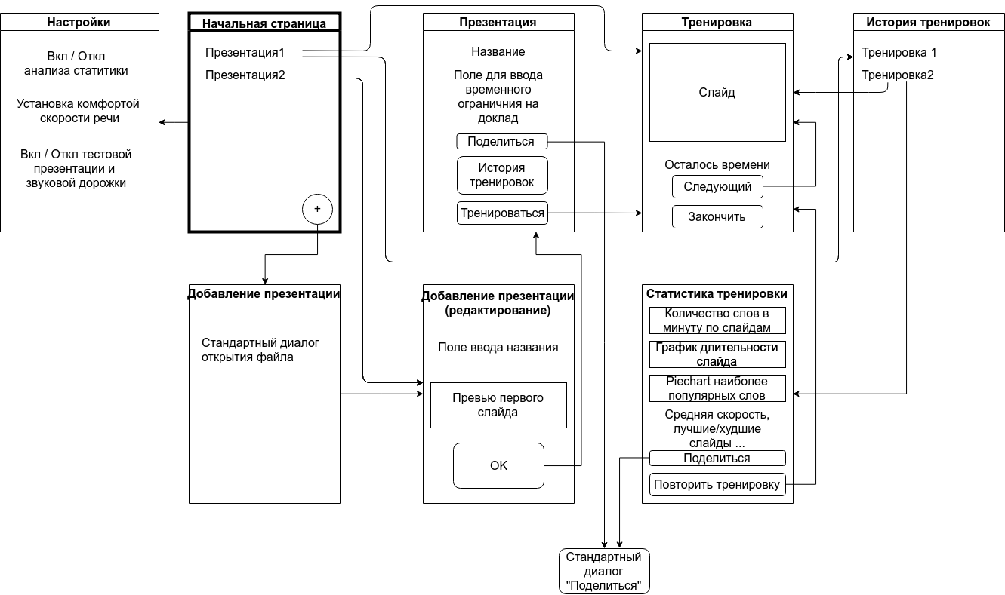Возможность использования приложения в учебном процессе для школ и ВУЗов. Интерфейсы приложения должны позволять экспортировать прогресс учащихся по подготовке к публичным выступлениям для контроля со стороны учителей, преподавателей и научных руководителей, так как в процессе обучения в школе и ВУЗе пользователь испытывает большую необходимость публичных выступлений.

# Разработанное приложение

На основании выдвинутых требований было разработано Android-приложение “Мобильный тренажер публичных выступлений” [14] на языке Kotlin. В рамках приложения были реализованы следующие функции:

1. Импорт и хранение мультимедиа-презентаций для подготовки к различным публичным выступлениям.
2. Хранение истории тренировок.
3. Тренировка публичного выступления с использованием мультимедиа-презентации.
4. Анализ результатов тренировки
5. Экспорт результатов тренировки.
6. Настройка приложения на индивидуальные особенности докладчика (темп речи).

Далее будут подробно описаны основные характеристики приложения и показано, как они удовлетворяют требованиям раздела “Выбор метода решения”.

## Пользовательский интерфейс

Для организации пользовательского интерфейса был использован принцип многоэкранной организации

Рис. 1. Макет пользовательского интерфейса.

элементов управления, в рамках которого интерфейс был разбит на отдельные экраны (Activity), позволяющие работать с различными функциями приложения (Рис. 1).

Основным сценарием использования выступает добавление новой презентации и последующая тренировка:

1. Пользователь запускает приложение и перемещается на экран “Начальная страница”, отображающей список добавленных презентаций.
2. Пользователь нажимает на кнопку + (“Добавить”) и перемещается в стандартный диалог открытия файла из файловой системы Android.
3. Пользователь выбирает необходимый файл презентации и нажимает кнопку подтверждения выбора.
4. Пользователь переходит на экран “Добавление презентации (редактирование)”, где он может скорректировать название презентации для отображения в списке.
5. Пользователь нажимает кнопку подтверждения (“ОК”) и переходит на экран “Презентация”, где он может задать ограничение времени на тренировку (по умолчанию ограничение задается из расчета одна минута на слайд), просмотреть историю тренировок (если презентация уже была добавлена), поделиться результатом последней тренировки в социальных сетях, а также начать тренировку.
6. Если пользователь выбирает начало тренировки и нажимает “Тренироваться”, то он переходит к экрану тренировки, где ему отображается текущий слайд презентации с возможностью прокрутки. На данном экране пользователь тренируется в публичном выступлении - произносит слова речи для данной презентации, а также сменяет слайды.
7. После окончания тренировки пользователь переходит на экран “Статистика тренировки”, где ему доступны график скорости речи для каждого слайда, график времени доклада на каждом слайде, диаграмма наиболее часто используемых в речи слов, информация об общем затраченном времени и слайдах, где темп речи были максимально близок или далек от оптимального уровня.

Предложенный интерфейс позволяет обеспечить раздельную работу с мультимедиа-презентациями (интерфейсы добавления и редактирования презентаций), систематические тренировки за счет ведения истории тренировок (“История тренировок”), комплексное оценивание качества публичного выступления (“Статистика тренировки”), а также экспорт результатов тренировок в социальные сети, что позволяет осуществлять сторонний контроль за прогрессом подготовки к публичному выступлению.

## Архитектура приложения

В качестве принципа построения приложения была выбрана монолитная архитектура. Основные компоненты и подсистемы, а также способы их взаимодействия изображены на Рис. 2.

Основными компонентами являются:

1. Cлужба SpeechRecognition, отвечающая за непрерывное распознавание речи пользователя в процессе тренировки, привязку распознанного текста к конкретным слайдам, а также измерение времени доклада. Данная служба расширяет встроенную библиотеку распознавания речи SpeechRecognizer [15] дополнительной логикой, расширяющей диапазон длительностей обрабатываемых аудиофрагментов.
2. Модуль для работы с локальной СУБД SQLite [16] SpeechDatabase, реализующий интерфейсы для совместного хранения информации о различных тренировках и добавленных презентациях.

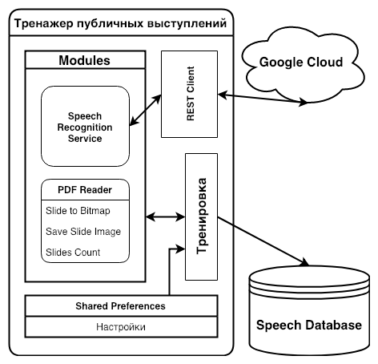Рис. 2. Архитектура приложения

## Исследование точности работы приложения

Для оценки возможности применения приложения была поставлена серия из пяти экспериментов по исследованию точности работы распознавания речи в рамках режима тренировки. В рамках экспериментов производилась имитация зачитывания речи доклада с помощью воспроизведения одноминутного фрагмента видео-лекции на русском языке “Архитектура ЭВМ. Введение в язык ассемблера” [17]. Данная лекция была выбрана, так как ее запись проводилась в специализированной студии, что позволяет исключить влияние внешнего шума на результаты эксперимента.

В рамках каждого эксперимента производилась фиксация текста, распознанного службой SpeechRecognition. В качестве контрольного образца использовался текст лекции, транскрибированный вручную и состоящий из 102 слов. С помощью сервиса сравнения текстов [18] распознанный и контрольный тексты сопоставлялись для вычисления следующих характеристик:

1. Количество нераспознанных слов – слова, присутствующие в исходном тексте и отсутствующие в распознанном.
2. Количество слов, распознанных неверно – слова, претерпевшие смысловые изменения во время распознавания.
3. Количество искаженных слов – слова, изменившие форму, но сохранившие смысл.
4. Количество новых слов – слова, которые присутствуют в распознанном тексте и отсутствуют в исходном.

Результаты вычисления критериев для каждого из экспериментов, а также средние значения показаны в Таблице 2.

Таблица II. Усредненные значения критериев качества распознавания

|  |  |  |  |  |
| --- | --- | --- | --- | --- |
| № | Не распознано слов | Слов распознано неверно | Искажено слов | Новых слов |
| 1 | 3 | 1 | 3 | 1 |
| 2 | 4 | 0 | 2 | 1 |
| 3 | 7 | 2 | 2 | 0 |
| 4 | 9 | 0 | 2 | 0 |
| 5 | 10 | 2 | 3 | 0 |
|  | 6,6 | 1,0 | 2,4 | 0,4 |

Результаты эксперимента показывают, что наиболее частыми ошибками являются пропуск слова при распознавании, а также искажения слов. При этом суммарно искажению подверглось менее 11% от общего текста, что меньше уровня избыточности русского языка, определенного теоретически как 70% [19], следовательно можно считать, что в результате распознавания сохраняется значимая составляющая текста, а значит дальнейший анализ распознанного текста позволяет делать выводы о его качестве.

# Заключение

В данной работе исследовалась возможность автоматизации развития ораторских способностей с помощью мобильных устройств. На основании обзора мобильных приложений по данной тематике было предложено Android-приложение тренажер публичных выступлений, обеспечивающее возможность автоматизированных самостоятельных систематических тренировок с комплексным оцениванием публичного выступления. Описана архитектура и алгоритмы, лежащие в основе приложения, а также проведено исследование точности работы приложения на модельных данных, показавшие принципиальную возможность для грубого оценивания качества публичных выступлений по аудиозаписям.

Дальнейшими направлениями данного исследования являются совершенствование процедуры калибровки алгоритмов оценки публичного выступление, а также изучение эффективности тренировок с помощью разработанного прототипа в рамках учебного процесса на кафедре МОЭВМ.

##### Список литературы

1. PowerPoint usage and Marketshare. URL: https://infogram.com/powerpoint-usage-and-marketshare-1gd0gmj9jyqo21q
2. Mobile Operating System Market Share Worldwide. URL: http://gs.statcounter.com/os-market-share/mobile/worldwide
3. Искусство оратора. URL:https://itunes.apple.com/ru/app/искусство-оратора/id635660091?l=en&mt=8
4. Скороговорки. URL:https://itunes.apple.com/ru/app/скроговорки/id1200893342?mt=8
5. Ораторское искусство: курсы и техники развития речи. URL:https://itunes.apple.com/ru/app/ораторское-искусство-курсы-и-техники-развития-речи/id430325410?mt=8
6. Тренер оратора. URL: http://itunes.apple.com/ru/app/тренер-оратора/id464049154?mt=8
7. Тренер оратора. Готовимся к выступлению. URL : https://itunes.apple.com/ru/app/тренер-оратора-готовимся-к-выступлению/id1022178692?mt=8
8. Скороговорун - Развитие речи. URL: https://play.google.com/store/apps/details?id=shavkunov.skorogovorun.lite&hl=en
9. Говорилло Развитие речи. URL: https://play.google.com/store/apps/details?id=com.vsquad.projects.govorillo
10. Публичные выступления. Руководство. URL:https://play.google.com/store/apps/details?id=com.thunkable.android.gunhunters1204.ManualRUS&hl=en
11. Публичное выступление, оратор. URL: https://play.google.com/store/apps/details?id=dev.belka.sovetorator&hl=en
12. Скороболтушки — скороговорки, развитие речи, стихи. URL: https://play.google.com/store/apps/details?id=org.flycraft.android.tonguetwisterslibrary&hl=en
13. Diction. URL: https://play.google.com/store/apps/details?id=appinventor.ai_gunhunters1204.Diction&hl=en
14. Android Public Speech Trainer. URL: https://github.com/OSLL/android_public_speech_trainer
15. Speech Recognizer. URL: https://developer.android.com/reference/android/speech/SpeechRecognizer
16. SQLite. URL: https://www.sqlite.org/index.html
17. Архитектура ЭВМ. Введение в язык ассемблера. URL: https://www.youtube.com/watch?v=BU7lX6ZoXgY&feature=youtu.be
18. Проверка степени схожести двух текстов. URL: http://backlinksmanager.ru/Utility/Sravnit-2-teksta.html
19. Ерохин, Евгений Алексеевич. Теория информации. - Москва : МИФИ, 1979. - 20 см. Ч. 1. - 1979. - 93 с. : ил.
20. Audio Record. URL: https://developer.android.com/reference/android/media/AudioRecord
21. Android Public Speech Trainer VoiceActivity. URL: https://github.com/OSLL/android_public_speech_trainer/blob/master/app/src/main/java/com/example/company/myapplication/VoiceAnalysisActivity.kt
22. Создание игр на LibGDX и Kotlin URL: https://youtu.be/YD7fP596dR4
23. Основы Kotlin.URL: https://youtu.be/ncUod5wGIek
24. 1000 и 1 способ применения. StepikURL: <https://stepik.org/lesson/58116/step/2?unit=35811>